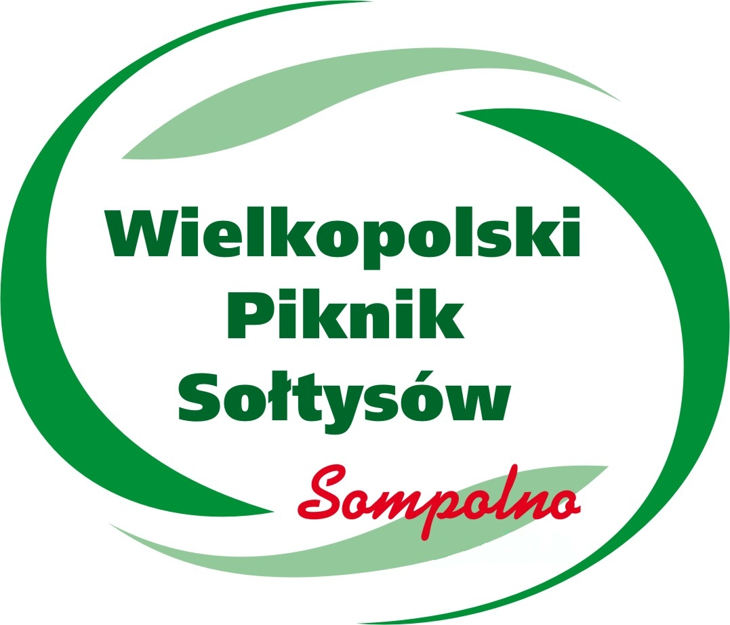


ZAPROSZENIE

Wielkopolskie Stowarzyszenie Sołtysów, Urząd Miejski Sompolno
oraz Wydawnictwo " Przegląd Koniński"
serdecznie zapraszają
na XXIII Wielkopolski Piknik Sołtysów,
który odbędzie się w Sompolnie, w dniu 4 sierpnia 2018 r. od godziny 16⁰⁰
na placu targowym

W programie m.in.:

- Występ gwiazd Pikniku zespół Sheyla Bonnick Sound of Boney M - godzina 21⁰⁰

Imprezie towarzyszyć będą :

- Konkursy i zabawy dla sołtysów - godzina 16⁰⁰
- Koncert Julii Jaroszewskiej - godzina 17³⁰
- Występ Sompoleńskiej Orkiestry Dętej oraz Sompoleńskich Mażoretek – godz. 18³⁰
- Rozstrzygnięcie konkursu „Najpopularniejszy Sołtys regionu konińskiego”- godz.20⁰⁰
- Pokaz sztucznych ogni - godzina 22⁰⁰
- Zabawa taneczna z zespołem dj Carry + Before Fat Beat - godzina 22⁴⁰ - 2⁰⁰

Będziemy wdzięczni, za pomoc Państwa w zorganizowaniu zbiorowych dojazdów dla mieszkańców zainteresowanych uczestniczeniem w Pikniku.

Uwaga:
Organizatorów przyjazdu Sołtysów w grupach zorganizowanych, autokarami lub indywidualnymi środkami transportu na piknik proszę o potwierdzenie obecności i kontakt na nr. tel. 63 243 84 61 lub tel. kom. 797 901 118 lub e-mail: solecka@wss.konin.pl do dnia 31 lipca br.

Prezes  Krajowego Stowarzyszenia Sołtysów  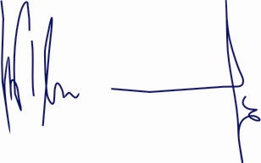 | Prezes  Stowarzyszenia Sołtysów  Woj. Wielkopolskiego  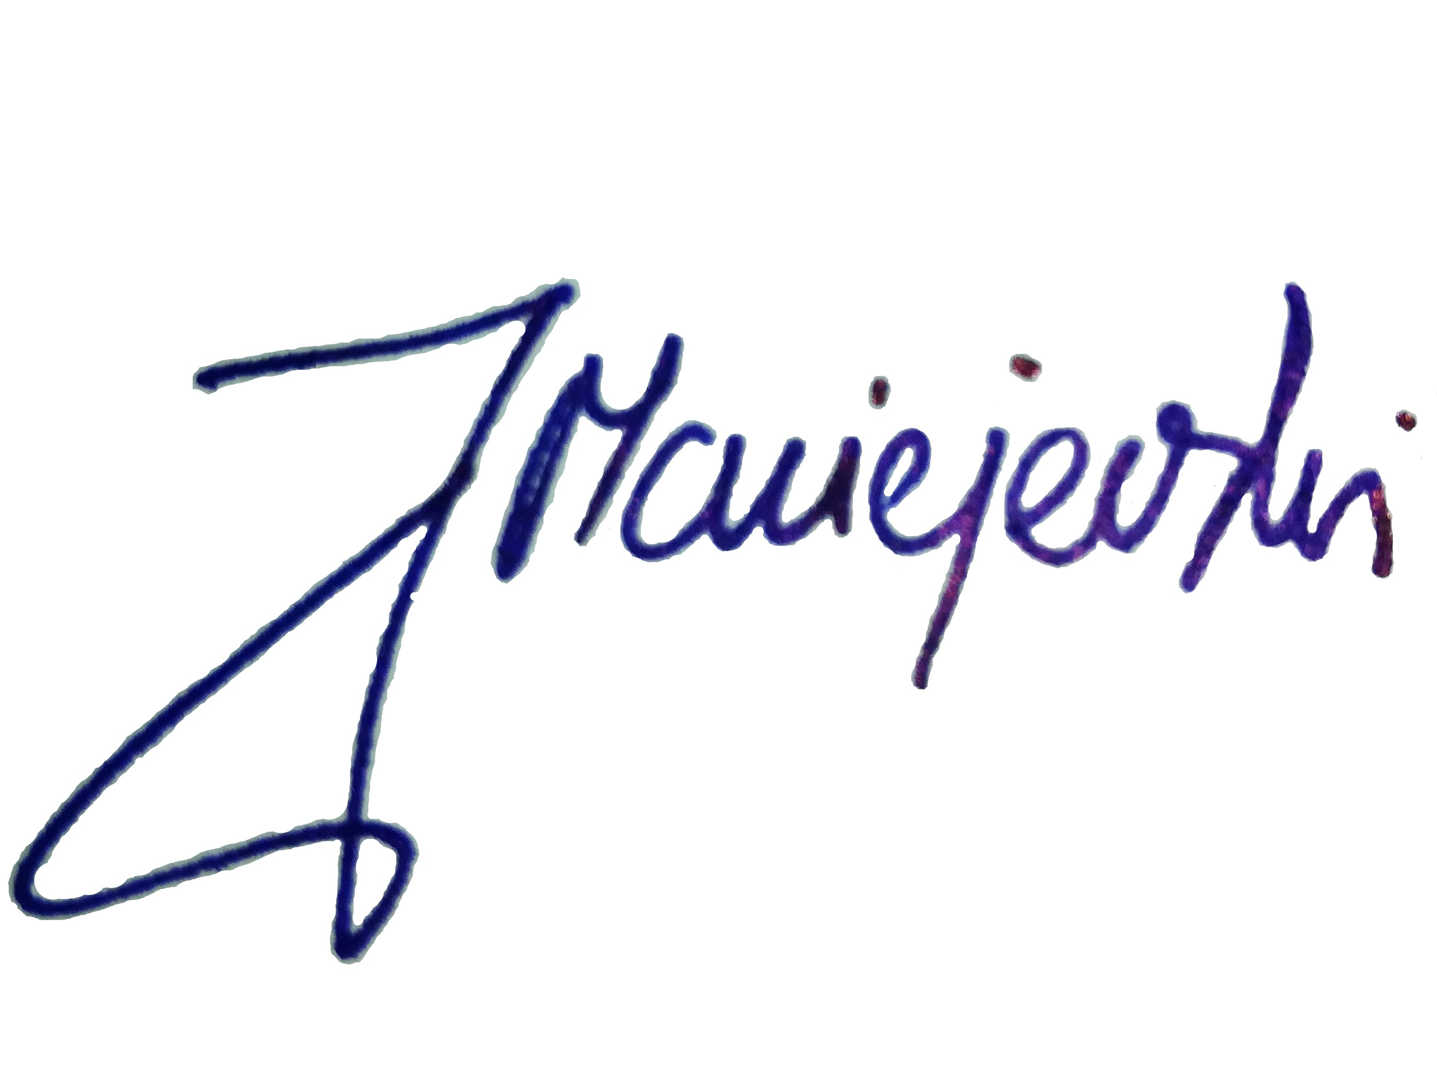 | Prezes  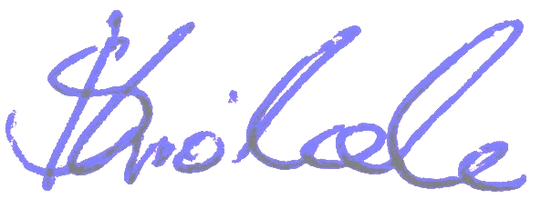  Wielkopolskiego Stowarzyszenia Sołtysów
Ireneusz Niewiarowski | Jarosław Maciejewski | Sławomir Królak
Zapraszamy do wspólnej zabawy - spotkajmy się całymi rodzinami w Sompolnie.

